

Ce document synopsis contient les informations sur le projet TransFiles.

Cédric Lespérance

Développement Android

(Transfert de fichier)

Table des matières

**Description sommaire du projet2**

**Diagramme de cas d’utilisation3**

**Prototype d’interface4**

**Règles d’utilisation5**

**Modèle de base de données6**

**Diagramme de classe7**

**Description de la nouveauté8**

**Médiagraphie9**

**Description sommaire du projet**

L’application TransFiles est une application de transfert de fichiers via wi-fi. Elle fonctionnera ainsi : les utilisateurs devront se créer un compte pour avoir accès à l’application, une fois connectés, ils pourront ensuite avoir accès au stockage de leur cellulaire et l’envoyer à un utilisateur. Bien sûr, il y aura des conditions qui devront être respecté pour que le transfert de fichier marche, mais ceux-ci seront détaillés dans la description spécifique du programme.



**Diagramme de cas d’utilisation**



Cellulaires

Internautes

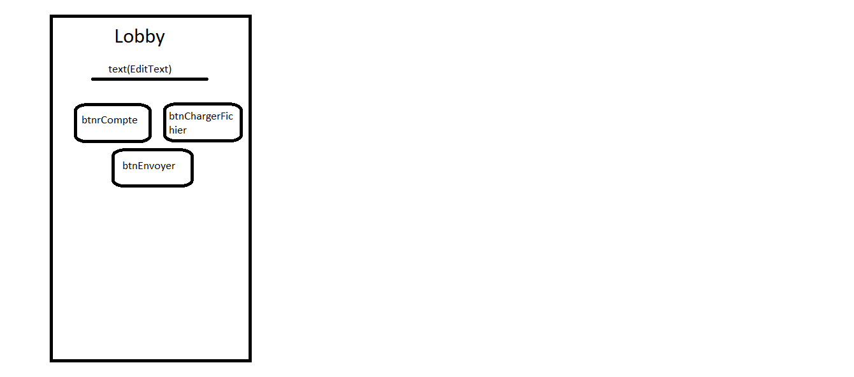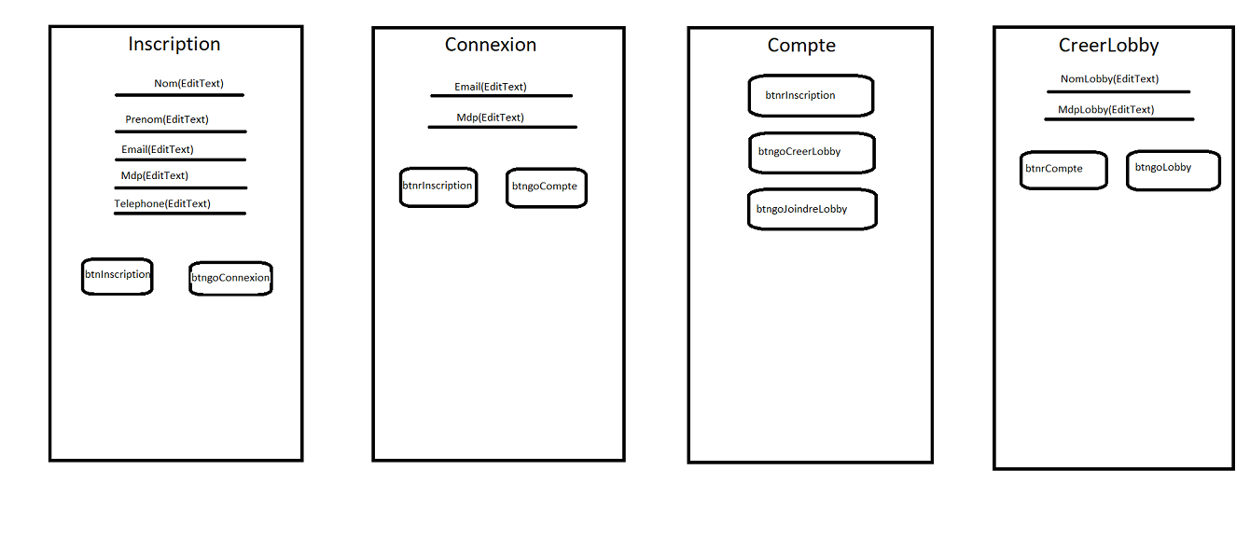**Prototype d’interface**

Règles d’utilisation

* Avoir un compte (pour pouvoir les informations de l’utilisateur).
* Avoir un cellulaire Android (pour la compatibilité).
* Avoir l’espace suffisante pour télécharger le fichier (Pour pouvoir télécharger un fichier).
* Être dans un lobby pour télécharger des fichiers (pour avoir accès aux fichiers de la personne du lobby).
* Avoir du wi-fi (l’application utilise l’api wi-fi peer-to-peer).
* Avoir Android 4.0 minimum (l’application utilise l’api wi-fi peer-to-peer).
* Être deux personnes dans un lobby (l’application utilise l’api wi-fi peer-to-peer).

**Modèle de base de données**

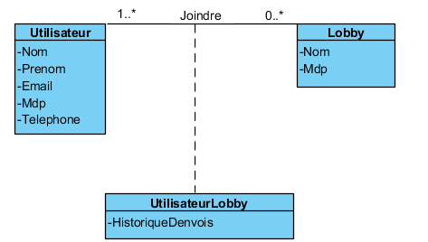

**Diagramme de classe**

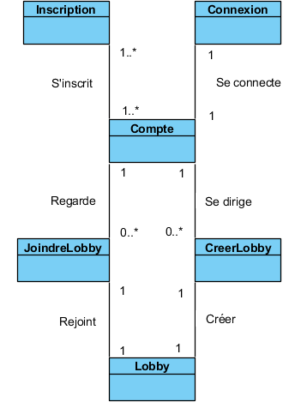

**Description de la nouveauté**

Comme nouveauté que j’ajoute à mes connaissances en Android, il y aura l’utilisation du Wi-fi peer-to-peer. Je vais utiliser cette api, car il permet de connecter 2 appareils ensemble par le wi-fi. Ce qui va beaucoup m’aider puisque, pour le transfert de fichier, il est primordial d’avoir un lien entre les machines.

**Médiagraphie**

« Wi-Fi peer-to-peer overview », 23 janvier 2019, [<https://developer.android.com/guide/topics/connectivity/wifip2p>], (26 janvier 2019).

Sarthi Technology. « 008: Android Wifi Direct Data Transfer (Send / Receive) : Android WiFi P2P | WiFi Direct Tutorial», 1 avril 2018, [<https://www.youtube.com/watch?v=LVE2HbLt5jA>], (26 janvier 2019).